# VPN系统使用手册

## 建议

* + 推荐使用客户端方式登录VPN，不建议在Web上登录账号。

## 安装SSL VPN客户端

### 下载和安装SSL VPN客户端

当前版本客户端文件名称为：SecSetup_5.3.3.30，文件大小23.8 MB。点击客户端的安装文件，进行安装即可。

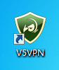

安装完成后，桌面上的快捷方式。

### 登录SSL VPN

2.1 系统设置

打开桌面的V5VPN客户端，进行系统设置，配置如下：

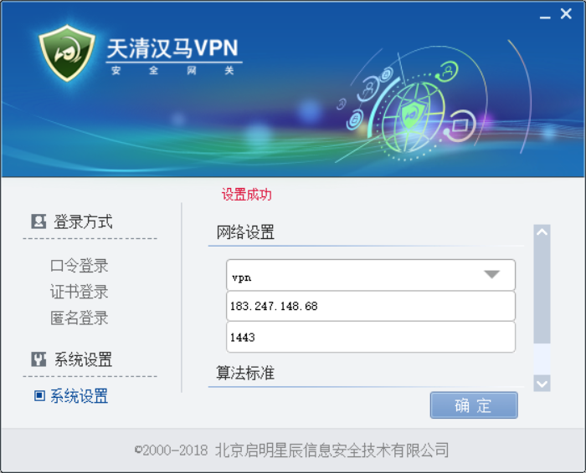

* 网关名称： VPN
* 网关地址：移动网关183.247.148.68 电信网关：60.191.75.42
* 网关端口：1443
* 算法标准：国际算法

请根据网络出口运营商选择对应的运营商网关地址

2.2 口令登录

选择登录方式-口令登录，输入账号（），密码（），点击登录。

备注：需要VPN登陆的，找管理员创建账号。

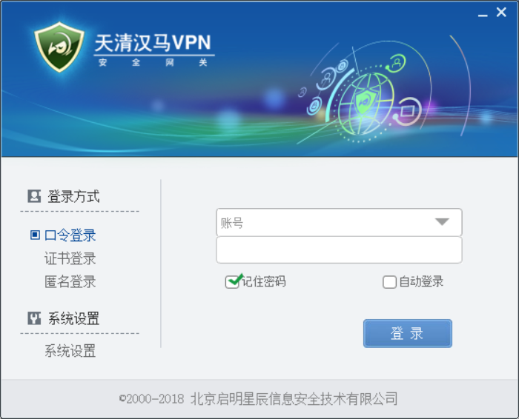

2.3   验证VPN登录正常

VPN登录成功后，可以通过日志查询是否与服务器建立连接状态。

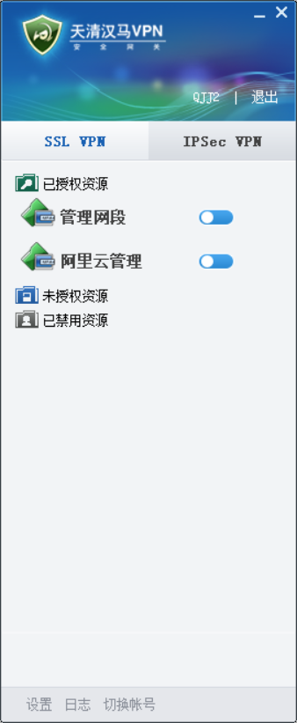

连接成功后，可以对授权资源进行访问。